- Станция «Загадочная»
Учащимся предлагается за 5 минут отгадать как можно больше загадок. За каждый правильный ответ команда получает 1 балл.

Загадки.

1. Две сестры качались, правды добивалась, а когда добились, то остановились.
(Весы)
2. Меня никто не видит, но всякий слышит. А спутницу мою всякий может
видеть, но никто не слышит.
(Гром и молния)
3. На стене висит тарелка, на тарелке ходит стрелка. Эта стрелка наперед нам погоду узнает.
(Барометр)
4. В воде купался, а сух остался. (Гусь)
5. Без рук, без ног, а в избу лезет. (Тепло)
6. Меня вода рождает, а я, ее. (Лед и вода)
7. Черна, а не земля, пушиста, а не снег, греет, а не печка. (Шуба)
8. Лежит на земле, ни закрасить, ни соскоблить, ни завалить. (Тень)
9.. Если вес уменьшить свой
Хочешь быстро без диет,
В ванну сядь и кран открой –
Так придумал… (Архимед)
10. И в тайге, и в океане
Он отыщет путь любой.
Умещается в кармане.
А ведет нас за собой.
(Компас.)
11. Через нос проходит в грудь
И обратный держит путь.
Он невидимый, и все же
Без него мы жить не можем.
(Воздух.)
12. То как арбузы велики,
То словно яблоки мелки.
Они не могут говорить,
Но могут вес определить.
(Гири)
13. Весь век идет Еремушка,
Ни сна ему, ни дремушки.
Шагам он точный счет ведет,
А с места все же не сойдет
(Часы)
14. Его никто не повстречал ни разу,
Но что ни скажешь – повторяет сразу. (Эхо).
.
15. Красивое коромысло над лесом повисло. (Радуга)

- Станция «Мыслительная»
Игра «Домино». За 5 минут учащиеся должны собрать правильную цепочку. За каждое правильное соответствие команда получает 1 балл. Если вся цепочка составлена правильно менее, чем за 5 минут, команде присуждается в качестве бонуса 5 баллов.

Сила
Архимеда
В аквариуме плавают рыбки | Трогаясь с места, автомобиль забуксовал на скользкой дороге

Сила  трения | Войдя в дом, Дима сразу почувствовал приятный запах яблочного пирога
Диффузия | Сильно нагревается в жаркую погоду

Давление | Водитель автобуса резко затормозил, и все пассажиры наклонились вперед
Металл | Девочка при шитье уколола иглой палец

Инерция | Можно перелить из одного сосуда в другой
Жидкость | Оля склеила скотчем порванную страницу своей любимой книги

Сила тяжести | Миша вылепил из пластилина слона
Притяжение молекул | За окном тихо опускался на землю первые снег

Деформация | Врач набирает лекарство в шприц
Атмосферное давление | Чтобы поднять тяжелый камень папа взял длинную палку

Рычаг | Пошел дождь, и асфальт быстро стал мокрым
Смачивание

- Станция «Эрудит»

Команда разгадывает кроссворд в течение 5 минут. За каждое верно отгаданное слово команда получает 1 балл.

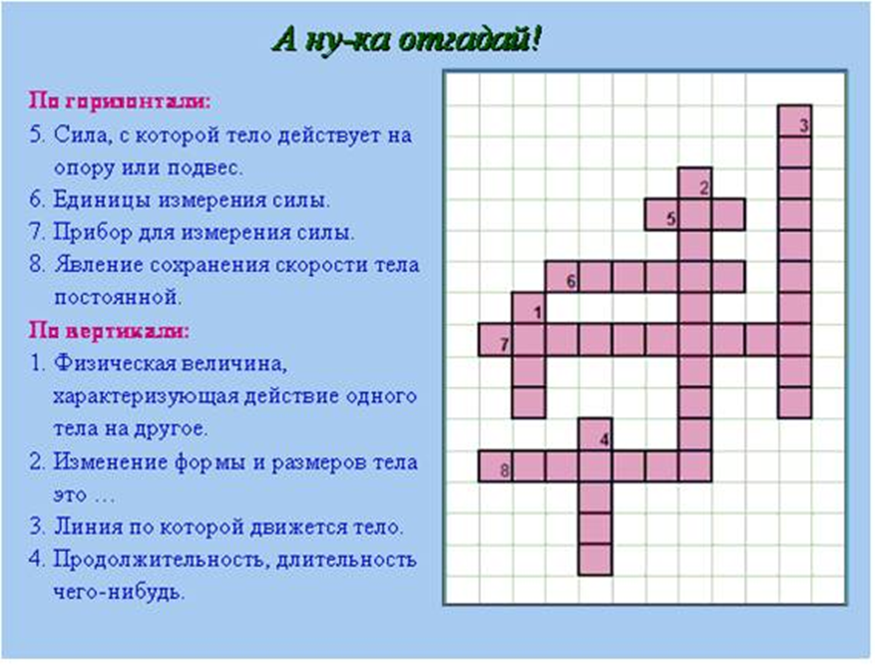

- Вы на станции «ДОГОНЯЙКИНО».
Оглянитесь вокруг! Вы увидите, что все, что вас окружает, находится в движении: плывут по небу облака, колеблются листья деревьев, проходят мимо тебя люди, ползают по земле муравьи, летают птицы и т.д. Присмотритесь внимательно, из одного места в другое тела двигаются по различным линиям, которые называются
1………, а также с различными скоростями.
Например, муха может летать со скоростью 18 км/ч, а скворец со скоростью 20 м/с. А как быстро сможет бежать самый быстрый парень из вашей команды?
2.Определите его среднюю скорость на участке длиной 100 м. Узнайте, кого он сможет обогнать, муху или скворца.
ОБОРУДОВАНИЕ: СЕКУНДОМЕР, РУЛЕТКА

5. Станция ЛЮДИ НАУКИ
1. Фамилия очень известного ученого.
- Он – один из первых ученых, работавших на войну, и первая жертва войны среди людей науки.
- Круг его научных интересов: математика, механика, оптика, астрономия.
- Установил правило рычага, открыл закон гидростатики.
- Он сказал: “Дайте мне точку опоры, и я подниму Землю”.
- По легенде, ему принадлежит возглас “Эврика!”, прозвучавший вслед за сделанным им открытием.
2. Фамилия очень известного ученого.
- Он жил в 16-17 веках в Италии.
- Занимался физикой и астрономией. Открыл законы падения тел и качания маятника, первый указал на существование явления инерции.
- Создал первый телескоп (зрительную трубу) и наблюдал в него Луну и планеты, обнаружил спутники Юпитера, пятна на Солнце и фазы Венеры.
- Ему принадлежит фраза « А всё-таки она вертится!» как синоним, что истинная ПРАВДА-восторжествует.
- Его называют “отцом” экспериментальной физики.
3. Фамилия очень известного ученого.
- Русский ученый, положивший начало разработке общепринятой научной и технической терминологии на русском языке.
- Он первым в России разработал способ получения цветных стекол, вместе со своими учениками создал из этих стекол панораму “Полтавская битва”.
- Он ввел в русский язык слово “физика”.
- Первый русский академик.
- О нем А.С. Пушкин писал: “Он создал первый русский университет Он, лучше сказать, сам был первым нашим университетом.”.
4. Этот вопрос – об уникальном путешественнике. Кто он?
- Претендентов на это путешествие было около 3 тысяч, однако выбор пал на него.
- Это кругосветное путешествие он совершил в одиночку.
- Сын крестьянина, ученик ремесленного училища, рабочий, студент, курсант аэроклуба…
- Совершенное им прославило человеческий разум, его и его Родину.
- Ему принадлежит историческая фраза, сказанная перед началом дороги «Поехали!».
5. Фамилия очень известного ученого.
1. Он родился в 1643 году в Англии.
2. Являлся создателем современного естествознания, прославился трудами по механике, оптике, астрономии, математике.
3. Дал определение трём основным принципам механики, открыл закон всемирного тяготения и на его базе разработал теорию движения планет.
4. Внёс огромный вклад в оптику, впервые разложил белый свет на семь цветов призмой.
5. Его именем названа единица измерения силы.
6. Фамилия очень известного ученого.
- Французский философ, математик, физик, живший в 17 веке.
- Изобрел первую счётную машину ( первый «калькулятор»)
- Открыл и исследовал ряд важных свойств жидкостей и газов.
- Опытами подтвердил существование атмосферного давления и зависимость атмосферного давления от высоты.
- В честь него названа единица измерения давления.
Ответы ЛЮДИ НАУКИ
Архимед
Галилео Галилей
Михаил Ломоносов
Юрий Гагарин
Исаак Ньютон
Блез Паскаль)

- Станция «Сюрприз»
Ребусы

Маршрутный лист
«Физического квеста»
Команда №
Название станции | Место расположения  станции | Баллы
1.Загадочная
2.Мыслительная
3.Эрудит
4.Догоняйкино
5.Люди науки
7.Сюрприз

Клянусь я Галилеем и Ньютоном
Всегда урок по физике учить
И быть в учении упорным.
Клянусь!
Клянусь законом Бойля-Мариотта,
С азартом сложные вопросы раскрывать
И буду свой велосипед изобретать.
Клянусь!
Клянусь я гравитацией земною
Достичь того, чего не знал,
И до всего дойти умом. Клянусь!

